27.12.31.000

ШКАФ СБОРА ИНФОРМАЦИИ И УПРАВЛЕНИЯ
ШНЭ2056 УХЛ1
Руководство по эксплуатации
ЭКРА.656417.024 РЭ

Авторские права на данную документацию
принадлежат ООО НПП ЭКРА (г. Чебоксары).
Снятие копий или перепечатка разрешается
только по согласованию с разработчиком.

ВНИМАНИЕ!
ДО ИЗУЧЕНИЯ НАСТОЯЩЕГО РУКОВОДСТВА ПО ЭКСПЛУАТАЦИИ
ШКАФ НЕ ВКЛЮЧАТЬ!

Запрещается производить включение шкафов при температуре окружающей среды ниже минус 20 °С.

Содержание
1 Описание и работа ШНЭ2056 5
1.1 Назначение шкафа 5
1.2 Технические данные и характеристики 6
1.3 Показатели надежности и гарантии 7
1.4 Состав шкафа и конструктивное исполнение 7
1.5 Устройство и работа ШНЭ2056 8
1.6 Описание технических средств ШНЭ2056 9
1.7 Конструктив металлоконструкции 15
1.8 Средства измерений, инструмент и принадлежности 16
1.9 Маркировка и пломбирование 16
1.10 Упаковка 17
2 Использование по назначению 18
2.1 Эксплуатационные ограничения 18
2.2 Подготовка шкафов к эксплуатации 18
3 Техническое обслуживание шкафов 21
3.1 Общие указания 21
3.2 Меры безопасности 21
3.3 Порядок технического обслуживания шкафов 22
3.4 Методика испытаний работоспособности шкафов 22
4 Хранение 25
5 Транспортирование 26
Перечень принятых сокращений 27
Приложение А (справочное)⁾ Шкаф сбора и передачи информации ШНЭ2056 УХЛ1. Комплект документации ЭКРА.656417.024/ХХХ Д7

Настоящее руководство по эксплуатации (РЭ) распространяется на шкафы сбора информации и управления ШНЭ2056 УХЛ1 (далее - ШНЭ2056 или шкафы).
РЭ содержит сведения о конструкции, принципах работы, технических характеристиках, а также сведения, необходимые для полного использования возможностей шкафов, правильной эксплуатации и обслуживания.
ШНЭ2056 предназначены для применения на электрических станциях и подстанциях, в том числе атомных.
ШНЭ2056, изготавливаемые для атомных станций, относятся к классу безопасности 4Н по НП-001-15.
Настоящее РЭ разработано в соответствии с требованиями технических условий ТУ 3433-022-20572135-2006 " Низковольтные комплектные устройства серии ШНЭ ".
До включения шкафов необходимо ознакомиться с настоящим РЭ.
К обслуживанию шкафов следует допускать квалифицированный персонал, прошедший обучение и аттестацию на проведение работ. Все работы на электроустановках должны проводиться в соответствии с действующими правилами и нормами по технике безопасности и охраны труда.
Надежность и долговечность шкафа обеспечивается не только качеством изделия, но и соблюдением режимов и условий транспортирования, хранения, монтажа и эксплуатации, поэтому выполнение всех требований, изложенных в настоящем документе, является обязательным.
В связи с систематически проводимыми работами по совершенствованию изделия в его конструкцию могут быть внесены изменения, не ухудшающие характеристики и качество изделия, не отраженные в настоящем издании.

Описание и работа ШНЭ2056

Назначение шкафа

ШНЭ2056 – совокупность технических средств, предназначенная для сбора, обработки и передачи информации на электрических станциях и подстанциях, в том числе атомных.
ШНЭ2056 функционируют в составе программно-технического комплекса (ПТК), обладающего технической, информационной, программной и эксплуатационной совместимостью. Функционирование шкафов в составе ПТК не требует дополнительных технических и программных доработок потребителем.
ШНЭ2056 рассчитаны на круглосуточный режим работы. Отключение электропитания требуется один раз в год во время проведения технического обслуживания (ТО).
Каждый шкаф выполняется по индивидуальной карте заказа.
Функциональное назначение шкафа отражается в структуре его обозначения, приведенной ниже.

Структура условного обозначения шкафа ШНЭ2056
Ш Н Э 2 0 56 УХЛ1
шкаф
низковольтный
ЭКРА-фирма производитель
НКУ управления, измерения, автоматики и
защиты главных щитов управления подстанций
Обозначение группы
Порядковый номер разработки
Климатическое исполнение и категория размещения по ГОСТ 15150-69

Пример записи обозначения шкафа сбора и передачи информации ШНЭ2056 при заказе и в документации другого изделия:
– для поставок в Российскую Федерацию:
"Шкаф сбора и передачи информации ШНЭ2056 УХЛ1 ТУ 3430−022−20572135−2006";
– для поставок на экспорт:
"Шкаф сбора и передачи информации ШНЭ2056 УХЛ1. Экспорт ТУ 3430−022−20572135−2006".

Функциональность шкафов в зависимости от комплектации может включать в себя:
– ввод дискретной информации;
– вывод команд управления и сигнализации;
– информационный обмен с внешними системами по оптическому интерфейсу.
Необходимый набор функциональности определяет заказчик и отражает в карте заказа.
При необходимости, после согласования с изготовителем, ШНЭ2056 могут изготавливаться с дополнительной функциональностью, не указанной в данном пункте.

Технические данные и характеристики

Основные параметры
Электропитание шкафов осуществляется от двух независимых источников однофазного переменного тока номинальным напряжением 220 В при колебаниях напряжения от 187 до 242 В частотой от 47 до 52 Гц.
Потребляемый ток и масса ШНЭ2056 указаны в паспорте.

Эксплуатационные характеристики

Предельными климатическими условиями функционирования ШНЭ2056 являются условия климатического исполнения УХЛ1 по ГОСТ 15150-69:
– температура окружающей среды от минус 60 до плюс 45 °С;
– относительная влажность воздуха до 100 % при температуре плюс 25 °С;
– атмосферное давление от 84 до 106,7 кПа (от 630 до 800 мм рт. ст.);
– степень загрязнения 4 по ГОСТ Р 51321.1-2007 (МЭК 60439-1:2004) (загрязнение, имеющее устойчивую проводимость);
– окружающая среда невзрывоопасная, не содержащая агрессивных газов и паров в концентрациях, разрушающих металл и изоляцию;
– место установки защищено от попадания брызг масел и эмульсий.

Примечание – Характеристики, приведенные в дальнейшем без специальных оговорок, соответствуют нормальным условиям:
– температуре окружающего воздуха (25  10) С;
– относительной влажности не более 80 %;
– напряжению 220 В  10 %;
– частоте переменного тока от 47 до 52 Гц.

Рабочее положение шкафа в пространстве – вертикальное с отклонением от рабочего положения до 5° в любую сторону.

Группа механического исполнения ШНЭ2056 – М38 и М39 по ГОСТ 17516.1.

ШНЭ2056 относятся к категории сейсмостойкости II по НП-031-01 и сохраняют работоспособность после прохождения проектного землетрясения до 9 баллов по шкале
MSK-64 при уровне установки над нулевой отметкой до 30 м по ГОСТ 17516.1.
      - Электрические цепи ШНЭ2056 имеют прочность изоляции по
ГОСТ Р 51321.1-2007 (МЭК 60439-1:2004) и СТБ МЭК 60439-1-2007, которая выдерживает в течение 60 с испытательное напряжение:
– 500 В для цепей с рабочим напряжением 60 В и менее;
– 2000 В для цепей с рабочим напряжением более 60 В.

Время готовности ШНЭ2056 к работе не более 1 мин.

Электромагнитная совместимость
ШНЭ2056 соответствуют требованиям устойчивости к электромагнитным помехам, регламентированными ТР ТС 020/2011, ГОСТ 32137-2013, ГОСТ Р 51317.6.5-2006
(МЭК 61000-6-5:2001) и СТО 56947007-29.240.044-2010:
– требованиям критерия А для изделий группы исполнения III по ГОСТ 32137-2013, характеризующей нормальное функционирование в электромагнитной обстановке средней жесткости;
– требованиям нормального функционирования для технических средств применяемых на электростанциях и подстанциях высокого напряжения по ГОСТ Р 51317.6.5-2006
(МЭК 61000-6-5:2001);
– нормам помехоэмиссии по ГОСТ 30805.22-2013 (CISPR 22:2006).

Степень защиты оболочки
Степень защиты оболочки ШНЭ2056 по ГОСТ 14254-2015 (IEC 60529:2013) – IP54.

Показатели надежности и гарантии

Надёжность ШНЭ2056 соответствует требованиям ГОСТ 27.003-2016.

ШНЭ2056 выдерживают эксплуатацию в режиме непрерывной круглосуточной работы в течение всего срока службы с проведением технического обслуживания по
ГОСТ Р 27.601-2011.

Безотказность и ремонтопригодность ШНЭ2056 в нормальных условиях эксплуатации в режиме непрерывной круглосуточной работы определяется следующими показателями:
– средняя наработка на отказ (MTTF), ч, не менее 26000;
– среднее время до восстановления (MTTR), ч, не более 2.

Средний срок службы ШСПИ – 20 лет. Комплектующие технические средства, имеющие меньший срок службы, должны быть своевременно заменены в процессе технического обслуживания.

Средний срок сохраняемости ШНЭ2056 в упаковке предприятия-изготовителя при соблюдении условий хранения – 1 год.

Состав шкафа и конструктивное исполнение

ШНЭ2056 представляют собой металлоконструкцию из цельнолистовой стали с установленными в неё техническими средствами. Для установки технических средств предусмотрены монтажная плита и 19″ стойка. Это позволяет реализовать принцип модульности, обеспечивающий взаимозаменяемость сменных одноименных составных блоков, а также возможность изменения и расширения технико-эксплуатационных характеристик технических средств комплекса.

Комплектация ШНЭ2056 делится на три части: базовую, опциональную и дополнительную.

Базовая комплектация – это минимальный набор технических средств, обеспечивающий функциональное назначение ШНЭ2056. Базовый конструктив ШНЭ2056 включает в себя:
– модуль оптический БЭ2004-МО;
– модули УСО серии БЭ2004;
– дублированная система питания 24В;
– дублированная система питания дискретных и разрешающих сигналов;
– система автоматического обогрева;
– шкаф кроссовый оптический (ШКО).

Опциональная комплектация необходима для расширения функциональности ШНЭ2056. Состав технических средств, используемых в опциональной комплектации выбирается из списка, указанного в карте заказа. В него входят:
– переключатели обхода оперативной блокировки разъединителей (ОБР);
– ключи управления коммутационными аппаратами.

Дополнительная комплектация также необходима для расширения функциональности ШНЭ2056. Дополнительное оборудование заказчик вписывает в карту заказа после согласования с изготовителем ШНЭ2056.

Общий вид и перечень элементов на каждый поставляемый шкаф представлены в приложении ЭКРА.656417.024/ХХХ Д7.

Устройство и работа ШНЭ2056
В состав шкафа входят модульная система сбора БЭ2004, система питания технических средств 24В, система питания дискретных сигналов 220В, система автоматического обогрева и шкаф кроссовый оптический. Остальные технические средства устанавливаются в зависимости от необходимости реализации опциональных и дополнительных функций.
Сбор данных осуществляет модульная система БЭ2004.
Конструктивно система БЭ2004 состоит из отдельных модулей, соединённых шлейфом по интерфейсу RS-485. Такая конструкция позволяет гибко изменять конфигурацию систему за счёт изменения количества модулей УСО. В состав модулей УСО входят модули ввода дискретных сигналов БЭ2004-ТС16, модули вывода БЭ2004-ТУ8, модули ввода нормированных аналоговых сигналов БЭ2004-ТИ8. Модуль оптический БЭ2004-МО предназначен для организации связи центрального устройства системы сбора и передачи информации (далее - ССПИ) с модулями устройства связи с объектами (далее - УСО) по двум оптическим каналам. Модуль оптический выполняет преобразование сигналов интерфейса RS485 в оптические сигналы и обратно.
В случае необходимости дублирования каналов связи с шкафом ШНЭ2056 в его составе применяются модули серии БЭ2004М.
Дублированная система 24В предназначена для бесперебойного питания технических средств ШНЭ2056 от двух независимых источников питания переменного тока с номинальным напряжением 220 В частотой 50 Гц. Дублированная система выдаёт на выходе рабочее питающее напряжение при наличии напряжения хотя бы на одном из входов.
Система питания дискретных сигналов предназначена для питания входных/выходных цепей. Она выдает на выходе стабилизированное рабочее питающее напряжение. В СП ДС предусмотрен контроль сопротивления изоляции относительно земли для выходного постоянного напряжения 220 В.
Контролируя нижнее значение температуры и верхнее значение влажности, автоматическая система обогрева поддерживает микроклимат шкафа.
Схема электрическая соединений на шкаф представлена в приложении ЭКРА.656417.024/ХХХ Д7.

Описание технических средств ШНЭ2056

Дублированная система питания входов/выходов с контролем сопротивления изоляции.
Дублированная система питания (ДСП-220В) предназначена для обеспечения бесперебойной работы шкафа от двух независимых источников. Она позволяет работать при наличии хотя бы одного питающего напряжения.
ДСП-220В состоит из автоматических выключателей, двух устройств защиты от импульсных перенапряжений (УЗИП), двух фильтров, блоков питания 220В AC/DC/ 220В DC предназначенных для питания дискретных и разрешающих сигналов, блока контроля сопротивления изоляции.
Схема ДСП-220В представлена на рисунке 1.

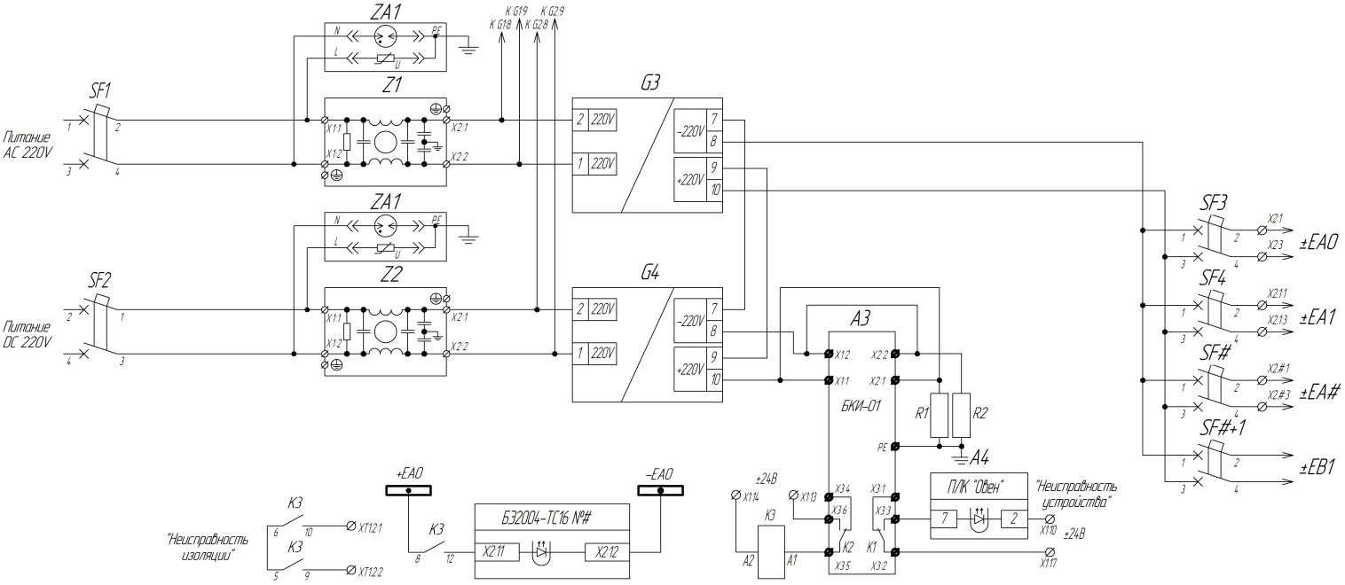

Рисунок 1 – Схема ДСП-220В.
SF1- SF#+1 – выключатели автоматические; ZA1, ZA2 – УЗИП; Z1, Z2 – фильтры; G3, G4 – универсальные блоки питания 220В/220В; А3 – блок контроля сопротивления изоляции с резисторами.
Характеристики входов:
– род источника тока…………………………………………………………… универсальный;
– диапазон напряжения, В от 187 до 242;
– частота, Гц от 47 до 52.
Характеристики выхода:
– род тока постоянный;
– напряжение 220 В ± 0,1 %;
– максимальная отдаваемая мощность, Вт 500;
– диапазон измеряемых сопротивлений, кОм от 0,5 до 2000.

Дублированная система питания технических средств шкафа 24В.

ДСП-24В предназначена для обеспечения стабилизированным питающим напряжением 24В технических средств шкафа.
ДСП-24В состоит из 2-х универсальных блоков питания 220В/24В предназначенных для питания технических средств шкафа.
Характеристики выхода:
– род тока постоянный;
– напряжение 24 В ± 0,1 %;
– максимальная отдаваемая мощность, Вт 24.
Схема ДСП-24В представлена на рисунке 2.

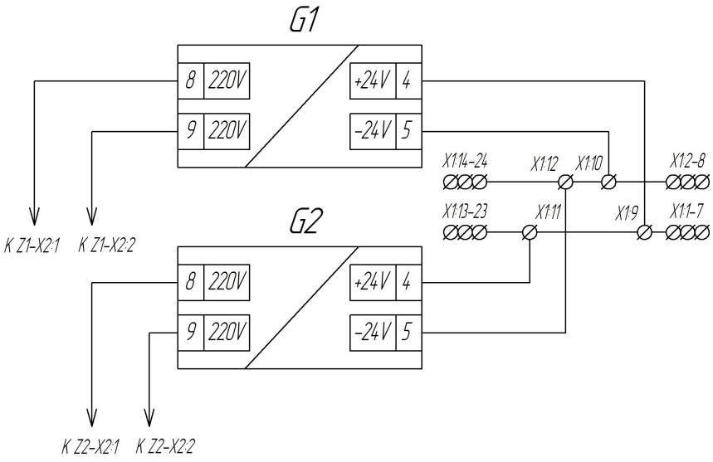
Рисунок 2 – Схема ДСП-24В
G1, G2 – источники питания 24В.

Система автоматического обогрева
Система автоматического обогрева служит для поддержания микроклимата внутри шкафа.
Она состоит из входного автомата, четырех регуляторов температуры, регулятора влажности, двух промежуточных реле и двух обогревателей.
Схема системы обогрева представлена на рисунке 3.
Система автоматического обогрева имеет следующие технические характеристики:
– род источника тока переменный;
– диапазон напряжения, В от 187 до 242;
– частота, Гц от 47 до 52;
– диапазон регулирования температуры, °С от минус 20 до плюс 60;
– диапазон регулирования влажности, % от 40 до 90.

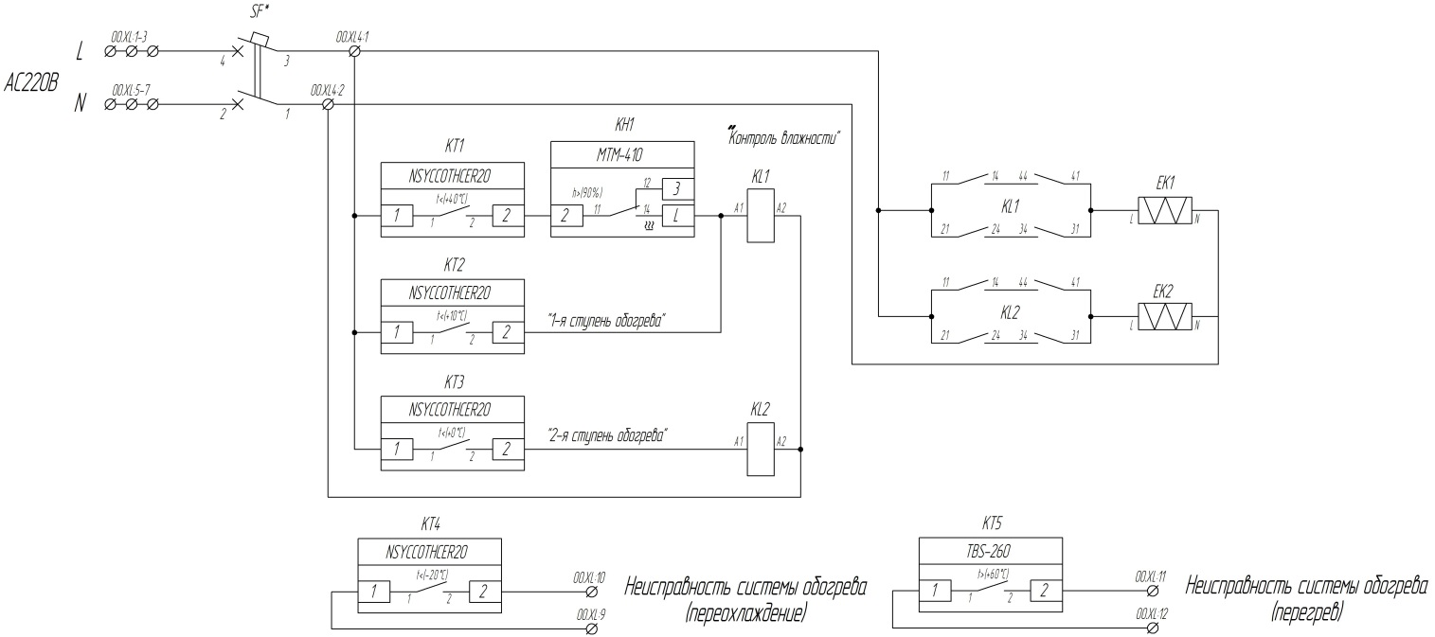

SF* – выключатель автоматический; KK1 – регулятор влажности; К1, K2 – реле;
KT1 – KT5 – регуляторы температуры; ЕК1, ЕК2 – обогреватели.

Рисунок 3 – Схема системы автоматического обогрева

Модульная система БЭ2004

Описание и принцип работы
Модульная система БЭ2004 предназначена для сбора дискретной информации с аппаратов и управления исполнительными механизмами.
Модульная система БЭ2004 может использоваться в:
– системах телемеханики;
– оперативной блокировки и управлении коммутационной аппаратурой;
– регистрации переключений оборудования объектов.
Аппаратная часть модульной системы состоит:
– модуля оптического БЭ2004-МО;
– модулей дискретного ввода БЭ2004-ТС16;
– модулей дискретного вывода БЭ2004-ТУ8.
– модулей ввода унифицированных аналоговых БЭ2004-ТИ8.
Количество оптических модулей и модулей УСО в шкафу зависит от габаритов шкафа.
Модуль оптический БЭ2004М-МO (далее – модуль оптический) предназначен для организации связи центрального устройства (далее – ЦУ) системы сбора и передачи информации (далее - ССПИ) с модулями устройства связи с объектами (далее - УСО) по двум оптическим каналам и трансляции сигнала PPS к модулям УСО. Модуль оптический выполняет преобразование сигналов интерфейса RS485 в оптические сигналы и обратно.
Модуль дискретного ввода БЭ2004-ТС16 выполняет мониторинг входных дискретных событий, устранение дребезга контактов, установку меток времени событий и передачу сообщений на верхний уровень через модуль оптический БЭ2004-МО. Питание дискретных сигналов должно осуществляться напряжением 220 В постоянного тока. Каждый модуль дискретного ввода БЭ2004-ТС16 имеет 16 входов для приёма дискретных сигналов.
Модуль дискретного вывода БЭ2004-ТУ8 содержит восемь выходных реле, которые позволяют осуществлять управление внешними устройствами. Команды управления поступают с верхнего уровня системы через модуль оптический БЭ2004-МО. Нагрузочная способность реле:
– 5 А при напряжения 220 В переменного тока;
– 0,25 А при напряжения 220 В постоянного тока.

Схема подключения модулей ввода / вывода модульной системы БЭ2004
Схемы подключения плат ввода / вывода представлены на рисунках 4 и 5.
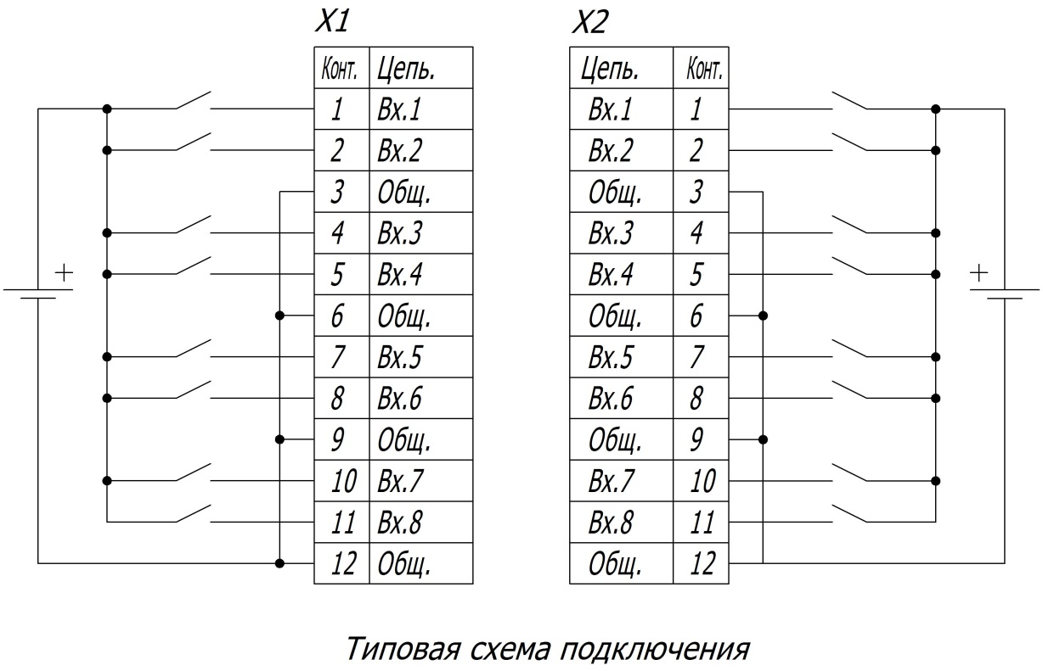

Рисунок 4 – Схемы подключения к модулю дискретного ввода БЭ2004-ТC16
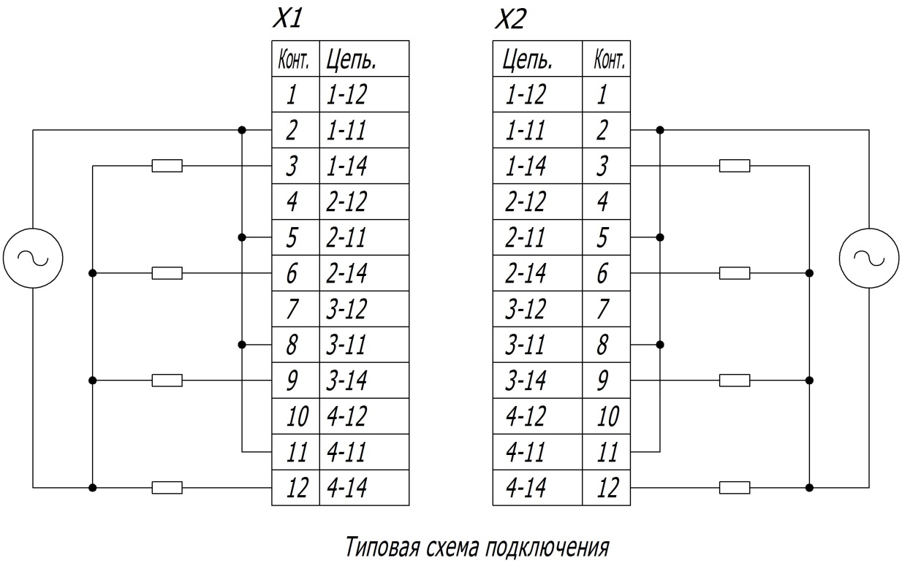
Рисунок 5 – Схемы подключения к модулю дискретного вывода БЭ2004-ТУ8

Переключатели обхода ОБР
Переключатели обхода ОБР предназначены для ручной выдачи разрешающих сигналов обхода ОБР в режиме аварийной работы шкафа (при неисправности микропроцессорного оборудования шкафа).
Обход блокировки доступен после установки переключателя разрешения обхода ОБР в режим «Разрешение».
Схема подключения переключателя приведена на рисунке 6.
Функции переключателя SA1 приведены в таблице 1.
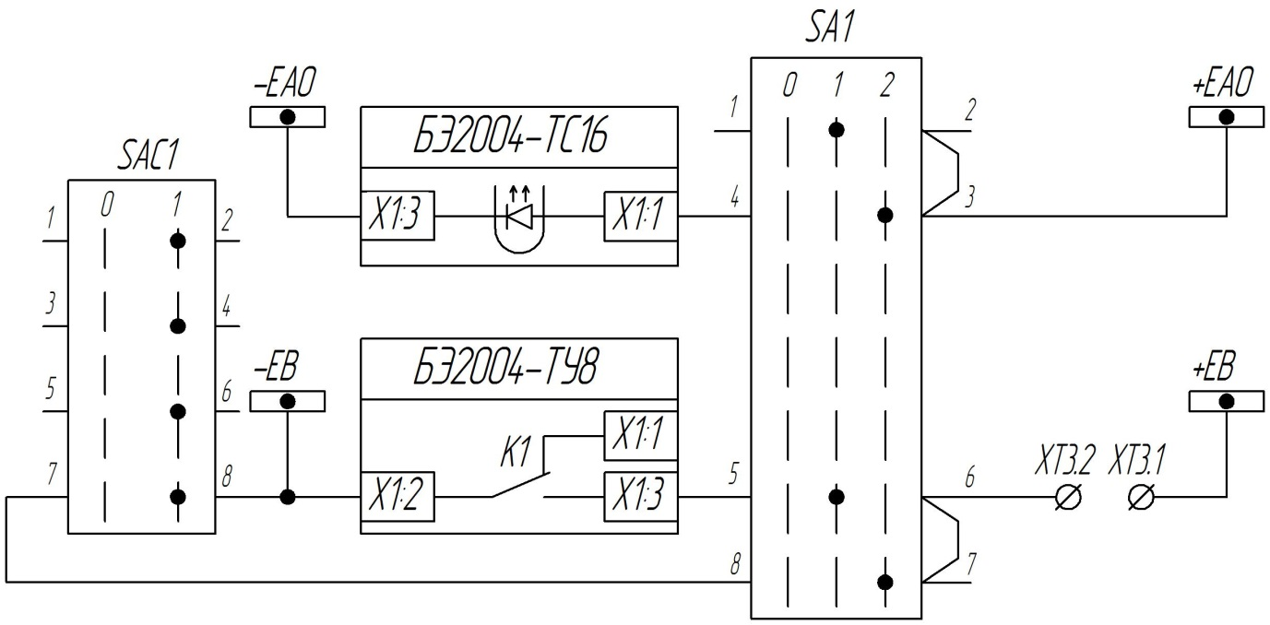

Рисунок 6 – Схемы подключения переключателя обхода ОБР

SA1 – переключатель обхода ОБР; SAС1 – переключатель разрешения обхода ОБР;

Таблица 1
Положение переключателя | 0 | 1 | 2
Функция | Запрет управления | ОБР | Обход логической блокировки

Кросс оптический
Кросс оптический предназначен для разделки оптического кабеля внутри ШНЭ2056 и его подключения к сети с оптическим интерфейсом. КО изготавливается в металлическом корпусе.
Он имеет следующие технические характеристики:
– количество оптических адаптеров 4;
– тип оптических адаптеров ST;
– габаритные размеры (Ш×В×Г), мм 94×242×57;
– масса, кг, не более 0,75;
– монтаж на DIN-рейку.

Конструктив металлоконструкции
Конструктив металлоконструкции выполнен в виде шкафа. Габаритные и установочные размеры шкафа представлены на рисунке 7.

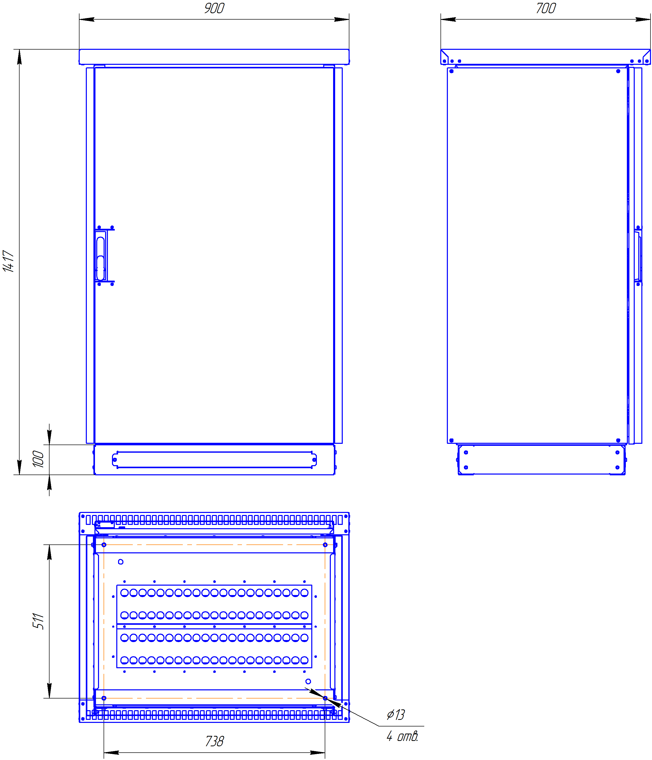
Рисунок 7 – Габаритные и установочные размеры шкафа
В составе металлоконструкции ШНЭ2056 предусмотрена монтажная плита и стандартная 19˝ стойка для установки технических средств.
ШНЭ2056 представляют собой цельнометаллический шкаф с глухой стальной дверью, открываемой специальным ключом (по умолчанию ключ с двойной бородкой), входящим в комплект поставки.
Ввод кабелей внешних соединений осуществляется через отверстия в днище шкафов. Для обеспечения защиты от проникновения пыли предусмотрены кабельные вводы.

Средства измерений, инструмент и принадлежности
Для бесперебойной работы ШНЭ2056 в течение всего гарантийного периода необходимо ввести его в эксплуатацию в соответствии с разделом 2 настоящего РЭ и выполнять техническое обслуживание (ТО) в соответствии с разделом 3 настоящего РЭ.
Перечень оборудования и средств измерений, необходимых для проверки ШНЭ2056, приведен в таблице 2.

Таблица 2
Наименование | Тип | Основные технические  характеристики
Гигрометр психрометрический | ВИТ-2 | (15 – 40) ºС; ПГ ± 0,2 ºС  (20 – 90) %; ПГ ± (6 – 5) %
Измеритель параметров электрических сетей | АКИП-8406 | 1 мОм - 0,999 Ом, ПГ± (0,01·r_{изм} + 2·k),  где r_{изм} – измеренное значение электрического сопротивления, разрешение k – единица младшего разряда в указанном диапазоне.  Тестовый ток 10 А
Мультиметр | АРРА 109N | 1 мкВ – 1000 В, ПГ ± (0,06 % + 10 е.м.р.) =U  1 мкВ – 750 В, ПГ ± (0,7 % + 50 е.м.р.) ~U  1 мкА – 10 А, ПГ ± (0,2 % + 40 е.м.р.) =I  1 мкА – 10 А, ПГ ± (0,8 % + 50 е.м.р.) ~I  10 мОм – 2 ГОм, ПГ ± (0,3 % + 30 е.м.р.)
Устройство пробивного напряжения | TOS-5051A | до 5000 В; ПГ ± 3 %
Мегаомметр | Е6-24/1 | 10 кОм – 999 МОм; ПГ ± (3 % + 3 е.м.р.)  Uуст = 100; 250; 500; 1000 В
Калибратор токовой петли | Fluke 705 | (0 – 28) В, ПГ ± (0,025 % + 2 е.м.р.) =U  (0 – 24) мА, ПГ ± (0,02 % + 2 е.м.р.) =I
Примечание – Допускается применение другого оборудования и средств измерений, аналогичных по своим техническим и метрологическим характеристикам, и обеспечивающих заданные режимы испытаний.

Маркировка и пломбирование

Маркировка выполнена в соответствии с ГОСТ 18620-86 способом, обеспечивающим ее четкость и сохранность в течение всего срока службы.

На передней двери шкафов имеется табличка, выполненная из анодированного алюминия, на которой указаны:
– обозначение ШНЭ2056;
– товарный знак предприятия-изготовителя;
– заводской номер;
– основные параметры шкафов по 1.2.1 настоящего РЭ;
– единый знак обращения продукции на рынке государств-членов Таможенного союза;
– надпись “Сделано в России”;
– дата изготовления.

Транспортная маркировка тары - по ГОСТ 14192-96, в том числе на упаковку нанесены изображения манипуляционных знаков: “Хрупкое. Осторожно”, “Беречь от влаги”, “Место строповки”, “Верх”, “Пределы температуры” (интервал температур в соответствии с разделом 5.5 настоящего РЭ).

Упаковка

Упаковка ШНЭ2056 производится в соответствии с требованиями технических условий ТУ 3433-020-20572135-2007, условий хранения и транспортирования, указанных в 4 и 5 настоящего РЭ.

Тип упаковки выбирается заказчиком в зависимости от условий транспортирования, хранения на складе готовых изделий и способов выполнения погрузочно-разгрузочных операций.

В соответствии с требованиями ГОСТ 23216-78 производится упаковывание запасных частей, технической и сопроводительной документации и маркировка их упаковки. Упаковка компакт-дисков, запасных частей и документация плотно прикреплена к шкафам для исключения свободного перемещения и повреждения при транспортировании.

Использование по назначению

Эксплуатационные ограничения

Климатические условия монтажа и эксплуатации, а также воздействие механических факторов внешней среды шкафов должны соответствовать эксплуатационным характеристикам 1.2.2 настоящего РЭ.

Запрещается производить включение ШНЭ2056 при температуре окружающей среды ниже минус 20°С.

Возможность работы шкафов в условиях, отличных от указанных, оговаривается специальным соглашением между предприятием-изготовителем и заказчиком.

Подготовка шкафов к эксплуатации

Монтаж должен проводиться квалифицированным персоналом, прошедшим аттестацию на проведение соответствующих работ.

Упакованные ШНЭ2056 установить на горизонтальную поверхность, руководствуясь знаками “Верх”. Извлечь шкафы из упаковки. Произвести внешний осмотр, убедиться в отсутствии механических повреждений ШНЭ2056, вызванных транспортированием.

Сверить номинальные данные паспортной таблички (тип, напряжение питания) с данными в документации.

При обнаружении каких-либо несоответствий или неисправностей в оборудовании необходимо поставить в известность предприятие-изготовитель.

Установить и закрепить шкафы на конструкциях, предусмотренных технической документацией.

Функцию главной шины заземления в ШНЭ2056 выполняет монтажная плита, которую необходимо присоединить к заземляющему контуру.
Присоединение монтажной плиты к внешней системе защитного заземления осуществляется проводом типа ПуГВ 16 З-Ж ТУ 16-705.501-2010 или гибким медным полосковым заземлителем сечением 16 мм², входящим в состав шкафов. Выполнение этого требования является обязательным.

ВНИМАНИЕ: Крепление шкафов сваркой или болтами не обеспечивает надежного заземления!

Монтаж шкафов выполнить в соответствии с инструкцией по монтажу ЭКРА.650323.012 И.
В шкафах для ввода кабеля установлено 84 кабельных ввода фирмы DKC (арт. №54520), рассчитанных на диаметр кабеля от 5,5 до 20 мм.
Для механического крепления кабеля можно использовать кабельные зажимы фирмы Rittal (арт.№ DK 7077.000, 7078.000 или 7097.000 в зависимости от диаметра кабеля: (6 – 14), (12 – 18) или (18 – 22) мм соответственно) или хомуты из нержавеющей стали для всего диапазона диаметров кабеля, на которые рассчитаны кабельные вводы.
Для заземления экранов кабеля можно использовать зажимы фирмы Rittal (арт.№ SZ 2388.100, 2388.150 или 2388.200 в зависимости от диаметра кабеля: (3 – 10), (4 – 15) или
(10 – 20) мм соответственно), зажимы фирмы Weidmuller KLBU CO1 (арт.№ 1753311001), KLBU CO2 (арт.№ 1752131001) или KLBU CO3 (арт.№ 1749151001) в зависимости от диаметра кабеля ((3 – 10), (4 – 15) или (10 – 20) мм соответственно) или хомуты из нержавеющей стали для всего диапазона диаметров кабеля, на которые рассчитаны кабельные вводы.
По умолчанию для механической разгрузки кабеля и заземления экранов поставляются хомуты из нержавеющей стали.

Указания по вводу шкафов в эксплуатацию
При вводе шкафов в эксплуатацию необходимо выполнить следующие проверки:
– визуальный осмотр исправности проводов и соединений;
– электрической непрерывности цепей защитного заземления;
– электрической прочности изоляции;
– сопротивления изоляции.

Измерения при всех испытаниях должны проводиться при температуре окружающего воздуха (25 ± 10) °С, относительной влажности воздуха не более 80 %, если не оговорены другие особые условия.

При визуальном осмотре исправности проводов и соединений следует обращать внимание на наличие видимых повреждений, трещин и загрязнений, а также на надежность соединения проводов в клеммах и технических средствах. В случае обнаружения неисправностей устранить их.

Проверку непрерывности цепи защитного заземления шкафа проводят с помощью измерителя сопротивления заземления. Измеряют величину сопротивления заземления между главной клеммой защитного заземления и каждой заземленной частью шкафа с учетом сопротивления крепления цепи заземления.
Проверку считают пройденной, если цепь защитного заземления электрически непрерывна по ГОСТ 12.2.007.0-75 и электрическое сопротивление между главной клеммой защитного заземления и каждой металлической частью шкафов не более 0,1 Ом.

Проверку электрической прочности изоляции проводят с помощью устройства пробивного напряжения.
Прикладываемое испытательное переменное напряжение частотой 50 Гц должно иметь следующие значения:
– 500 В – для цепей с рабочим напряжением 60 В и менее;
– 2000 В – для цепей с рабочим напряжением более 60 В.
Напряжение прикладывается к каждой независимой цепи относительно корпуса и относительно друг друга.
Перед испытанием следует убедиться в отсутствии короткого замыкания между испытуемыми цепями, измерив электрическое сопротивление изоляции мегаомметром.
В момент приложения испытательное напряжение не должно превышать 50 % значений, указанных выше. После этого его следует плавно повышать в течение нескольких секунд до полного значения и выдержать 60 с.
Испытание считается пройденным, если отсутствуют пробои и перекрытия изоляции.
Испытания изоляции следует проводить с соблюдением требований безопасности по ГОСТ 12.3.019-80 и «Правил технической эксплуатации электроустановок потребителей».

Электрическое сопротивление изоляции следует измерять мегаомметром, прикладывая испытательное напряжение 500 В к каждой независимой цепи относительно корпуса и относительно друг друга.
Испытание считается пройденным, если электрическое сопротивление изоляции не менее 100 МОм.

Техническое обслуживание шкафов

Общие указания

Техническое обслуживание шкафов проводится с целью предупреждения возникновения неисправностей и выявления скрытых дефектов оборудования.
Своевременное проведение технического обслуживания в полном объеме является условием сохранения гарантии производителя на оборудование. Выполнение ТО со стороны производителя не входит в состав гарантийных обязательств.
Профилактические работы осуществляются, как правило, в заранее предусмотренные сроки и состоят из:
– визуального осмотра;
– протяжки винтовых и болтовых соединений;
– чистки или замены фильтров системы вентиляции, если она есть;
– чистки наружных поверхностей технических средств;
– проверки технического состояния и замены элементов технических средств в случае необходимости.
Профилактическое обслуживание предупреждает возможность неожиданной потери работоспособности (отказа) ПТК вследствие, например, износа его элементов, загрязнения контактов и т.п.
При выполнении работ по техническому обслуживанию шкафов требуется соблюдать меры безопасности, изложенные в 3.2.

Техническое обслуживание должно проводиться квалифицированным персоналом, прошедшим обучение и имеющим разрешение на проведение данных работ.
Для организации подготовки и проведения ТО рекомендуется ведение «Журнала технического обслуживания».
Обнаруженные при ТО отклонения от нормального состояния системы и оборудования, не требующие немедленного устранения, должны быть занесены в «Журнал учета дефектов и неполадок электрооборудования». Дефекты узлов и деталей, которые при дальнейшей эксплуатации шкафа могут нарушить его работоспособность или безопасность условий труда, должны немедленно устраняться (в соответствии с гарантийными обязательствами или по отдельному договору на техническое обслуживание).

Меры безопасности

ШНЭ2056 должны устанавливаться в местах, безопасных для пребывания персонала.

ПТК построен таким образом, что ошибочные действия оперативного персонала или отказы технических средств не приводят к ситуациям, опасным для жизни и здоровья людей.

По требованиям защиты человека от поражения электрическим током шкаф соответствует классу I по ГОСТ 12.2.007.0-75.

ШНЭ2056 имеют защиту питающей цепи от короткого замыкания.
Все элементы технических средств ШНЭ2056, находящиеся под напряжением защищены от случайного прикосновения к ним обслуживающего персонала.

Монтажная плита обязательно должна быть подключена к контуру заземления здания и иметь сопротивление подключения не более 0,1 Ом по ГОСТ 25861-83.

Условия работы оперативного и обслуживающего персонала при эксплуатации ШНЭ2056 соответствуют требованиям санитарных норм и требованиям безопасности персонала.

Порядок технического обслуживания шкафов
Порядок технического обслуживания шкафов представлен в таблице 3, и включает в себя ежемесячное (ТО1) и годовое техническое обслуживание (ТО2).
Ежемесячное профилактическое обслуживание не нарушает управления технологическим процессом подстанции.

Таблица 3
Пункт РЭ | Наименование объекта ТО и работы | Виды ТО
2.2.9 | Проверка температуры окружающей среды шкафа | ТО1, ТО2
2.2.10 | Визуальный контроль | ТО1, ТО2
2.2.11 | Проверка непрерывности цепи защитного заземления | ТО2
2.2.12 | Проверка электрической прочности изоляции | ТО2
2.2.13 | Проверка электрического сопротивления изоляции | ТО2
3.4.1 | Проверка системы питания с АВР | ТО2
3.4.2 | Проверка модульной системы сбора БЭ2004 | ТО2
3.4.3 | Проверка системы автоматического обогрева | ТО2

Техническое обслуживание, требующее отключения электропитания, производится не чаще одного раза в год.

Методика испытаний работоспособности шкафов

Проверка системы питания с АВР
СП с АВР должна выдавать на выходе напряжение питания 220 В при подаче питания, хотя бы на один из её входов.
При проверке СП с АВР проверяют выставленные уставки реле контроля напряжения:
– контроль перенапряжения, % плюс 10;
– контроль снижения напряжения, % минус 15;
– время реакции, с 0,1.
К входам СП подключается источник переменного тока с напряжением от 187 до 242 В.
При испытаниях СП с АВР следует проверять наличие выходного напряжения питания, попеременно отключая питающее напряжение от одного из источников от трех до пяти циклов. При этом напряжение на выходе не должно пропадать. Наличие выходного напряжения проверяют по работе технических средств. Они не должны выключаться, зависать или перезагружаться.
Если одно или более техническое средство не включилось или работает с перебоями, следует проверить наличие выходного напряжения с помощью мультиметра, а затем, определить и устранить неисправность.
Коммутацию входного напряжения питания допускается осуществлять автоматическими выключателями, входящими в состав СП с АВР.

Проверка модульной системы сбора БЭ2004

Проверка модуля оптического БЭ2004-МО:
– проверка работы с сетью – отправка пакетов в сеть и прием пакетов из сети;
– проверка работы последовательных каналов – опрос платы по последовательным каналам.

Проверка модуля дискретного вывода БЭ2004-ТУ8:
– проверка переключателя адреса;
– проверка последовательных каналов – опрос платы;
– проверка работы индикаторов;
– проверка переключения реле.

Проверка модуля дискретного ввода БЭ2004-ТС8:
– проверка переключателя адреса;
– проверка последовательных каналов – опрос платы;
– проверка работы индикаторов;
– проверка срабатывания входов на напряжение.

Проверка системы автоматического обогрева
В ШНЭ2056 система автоматического обогрева предназначена для контроля нижнего значения температуры, верхнего значения влажности и формирования сигнала «Температура шкафа ниже допустимой». При понижении температуры воздуха в ШНЭ2056 ниже плюс 10 °С или достижении относительной влажности воздуха в ШНЭ2056 91 % (при температуре ниже плюс 40 °С), система включает один обогреватель, при понижении температуры воздуха в шкафу ниже 0 °С система включает оба обогревателя, при понижении температуры воздуха в шкафу ниже минус 20 °С система выдает сигнал «Температура шкафа ниже допустимой».
Схема системы обогрева представлена на рисунке 3.
Для проверки работоспособности системы автоматического обогрева необходимо выполнить действия в следующей последовательности:
– выставить уставки температуры регуляторов температуры КТ1 и КТ2 на 10 °С выше температуры окружающей среды – обогреватели ЕК1 и ЕК2 должны начать нагреваться;
– выставить уставку температуры регулятора температуры КТ1 и КТ2 на 10 °С ниже температуры окружающей среды – обогреватели должны прекратить нагреваться;
– выставить уставку температуры регулятора температуры КТ4 на 10 °С выше температуры окружающей среды – на соответствующий дискретный вход контроллера БЭ2005 должно подаваться сигнальное напряжение;
– выставить уставку температуры регулятора температуры КТ4 на 10 °С ниже температуры окружающей среды – на соответствующем дискретном входе контроллера БЭ2005 должно отсутствовать сигнальное напряжение;
– выставить уставку влажности регулятора влажности КК1 на 10 % ниже влажности окружающей среды и уставку температуры регулятора температуры КТ3 на 10 °С выше температуры окружающей среды – должен начать нагреваться обогреватель ЕК1;
– выставить уставку влажности регулятора влажности КК1 на 10 % выше влажности окружающей среды – обогреватель ЕК1 должен прекратить нагреваться;
– выставить уставку влажности регулятора влажности КК1 на 10 % ниже влажности окружающей среды и уставку температуры регулятора температуры КТ3 на 10 °С выше температуры окружающей среды – должен начать нагреваться обогреватель ЕК1;
– выставить уставку температуры регулятора температуры КТ3 на 10 °С выше температуры окружающей среды – обогреватель ЕК1 должен прекратить нагреваться.
После проверки автоматической системы обогрева, необходимо выставить значения уставок регуляторов температуры и влажности:
– влажность КК1, % 90;
– температура КТ1, °С плюс 10;
– температура КТ2, °С 0;
– температура КТ3, °С плюс 40;
– температура КТ4, °С минус 20.

Хранение
4.1 Требования по условиям хранения распространяются на склады изготовителя и потребителя продукции.
4.2 Допустимый срок хранения в упаковке поставщика – 1 год.
4.3 Условия хранения ШНЭ2056 - 1(Л) по ГОСТ 15150-69, т.е. в отапливаемых и вентилируемых складах и хранилищах с кондиционированием воздуха в любых макроклиматических районах.
Условиям хранения ШНЭ2056 в упаковке соответствуют следующие климатические условия:
– температура окружающего воздуха от минус 20 до плюс 50 ºС;
– относительная влажность окружающего воздуха от 40 до 80 % при температуре плюс 25 ºС;
– атмосферное давление от 73,3 до 107 кПа (от 550 до 800 мм рт. ст.);
– высота над уровнем моря не более 2000 м.

Транспортирование
5.1 Транспортирование ШНЭ2056 может производиться железнодорожным транспортом в крытых вагонах, в закрытых автомашинах, воздушным транспортом в отапливаемых герметизированных отсеках и водным транспортом в трюме, с общим числом перегрузок не более двух. Допускается транспортирование ШНЭ2056 в универсальных контейнерах по ГОСТ 18477-79.
5.2 Транспорт должен предохранять ШНЭ2056 от воздействия солнечного излучения, резких скачков температур, атмосферных осадков и пыли с соблюдением мер предосторожности против механических воздействий.
5.3 Срок транспортирования и промежуточного хранения ШНЭ2056 не должен превышать 1 месяца.
5.4 Погрузка, крепление, перевозка и разгрузка ШНЭ2056 должны осуществляться с учетом нанесенных манипуляционных знаков на транспортной таре и в соответствии с правилами перевозки, действующими на транспорте данного вида.
5.5 ШНЭ2056 должны нормально функционировать после транспортирования при температуре окружающего воздуха от минус 50 до плюс 50 ºС и относительной влажности до 98 % при температуре 35 ºС по ГОСТ Р 52931-2008.
5.6 ШНЭ2056 в упакованном виде должны выдерживать без повреждений транспортную тряску с ускорением 100 м/с² (10 g) при длительности ударного импульса от 5 до 20 мс по ГОСТ 23216-78.
5.7 Условия транспортирования ШНЭ2056 – «Л» по ГОСТ 23216-78.

Перечень принятых сокращений
ГЗШ – главная заземляющая шина;
ДиРС – дискретные и разрешающие сигналы;
ДСП-220В – дублированная система питания входных/выходных цепей с контролем сопротивления изоляции относительно земли;
ДСП-24В – дублированная система питания технических средств шкафа.
КО – кросс оптический;
НКУ – низковольтное комплектное устройство;
ОБР – оперативная блокировка разъединителей
ООО НПП «ЭКРА» – общество с ограниченной ответственностью научно-производственное предприятие «ЭКРА»;
ПТК – программно-технический комплекс;
РЭ – руководство по эксплуатации;
СП – система питания;
ТО – техническое обслуживание;
УЗИП – устройство защиты от импульсных перенапряжений;
ХХХ – заводской номер изделия;
ШНЭ2056 – шкаф сбора информации и управления;
ЧМИ – человеко-машинный интерфейс.

Лист регистрации изменений

Изм. | Номера листов (страниц) |  |  |  | Всего листов  (страниц) в документе | Номер документа | Входящий номер сопрово-  дительного  документа  и дата | Подпись | Дата
 | изменен-ных | заменен-ных | новых | анну-  лирован-ных

⁾ Выполняется в виде самостоятельного документа, обозначение и содержание которого определяется исполнением шкафов.

